2015年12月15日
江西省2015普通教师岗位提高培训（301）
小学数学学科简报
第二期
主编： 雷学进 责编： 雷学进
教育的真谛
教育即发现。每一个孩子都是包蕴丰富宝藏的矿床，这就需要我们教师有一双慧眼能敏锐识珠，并有计划地去开采;每一个孩子都是姹紫嫣红的小花，需要我们教师善于观察发现每一朵的可爱迷人，并用心呵护其成长;每一个孩子都是草原上奔驰的骏马，需要我们教师学伯乐会识马、相马，纵其在大草原上驰骋。
教育即激励。遭遇失败很多情况不是“我不能”而是“我不为”或者“不敢为”，教育从某种程度上来说就是激励，激励能激发和唤醒学生内动力，激励能使学生从“被成长”中产生生命自觉，用自己的力量成长，激励能激发一个人的正能量，唤起自信，披荆斩棘，勇攀高峰。
教育即影响。德国哲学家雅斯贝尔斯曾说，真正的教育是一棵树摇动另一棵树，一朵云推动另一朵云，一个灵魂召唤另一个灵魂。教师的一言一行无不在影响着学生，教师的道德情操无形地感召着你的弟子。
教育即赏识。罗森塔尔效应告訴我们，每一个孩子的学习潜力都是无限的，我们老师要学会赏识他，悦纳他，激励他，他就会从平凡走向伟大，从普通走向辉煌，他就会在成长的过程中绽放人生的精彩，就会在人生的舞台上展示自己的独特魅力!
教育即解放。教育不是手把手的传授知识，它需要解放孩子的手，让他自己去做;解放孩子的眼睛，让他自己去观察;解放孩子的耳朵，让他自己去听闻;解放孩子的思想，让他自己去思考。让孩子在解放中求创新，求发展，求成才。
教育即发展。同一个学生，“今天”与“昨天”已有不同，“此刻”较之“刚才”有了变化，尽管他仍然坐在教室的某个位置上，他的眼睛所看见的世界，他的大脑所思考的问题，他内心所经历的波动，使得他已经不再是先前的“他”，而一个学生就是一本不断撰写的书，这就是成长进步。
教育即守望。孩子们尽情地在田野里追逐、嬉戏、玩耍，作为教师的我，只需在田野外侧的悬崖边上守望，看着孩子的憨态，看着孩子的快乐，看着孩子的成长。我只是守望，守望着教育的信念与幸福。
热点聚焦
班级精华论坛

家长
重视程度决定小学生的成绩
对于独生子女为主流的现代家庭，家长越来越重视子女的教育问题。孩子的学习成绩好不好，除了学校以外，家庭环境因素是其中一个不可忽视的重要因素。
中国教育科学研究院对四省市小学生家庭教育状态的调查显示，学前班、课外班等家长热衷的学业支持因素对孩子的学习成绩影响并不大，相反，家庭对孩子的隐性学业支持因素更值得关注，那些善于听取孩子意见、正能量多的家庭，孩子的学习成绩会更优秀。
正向影响
正能量家庭的孩子学习成绩会更优秀
好家庭就是一所好学校。调查显示，家长对孩子的一些隐性学业支持将对孩子的学习成绩带来积极、正向的影响。
善于听取孩子意见的家庭 孩子成绩更优秀
成绩优秀的学生家庭更多采用协商、民主的亲子互动模式。数据显示，“会听取孩子意见”的家庭，子女成绩优秀的占３９．１１％，而子女成绩较差的比例仅为１９．９０％。
面对教育分歧，父母选择“私下再协商”的家庭，其子女成绩优秀的比例高达７６．１０％，而成绩较差的学生家庭选择比例仅为１１．９８％。
在民主、友好的家庭中，学生能充分发挥自主性和能动性，信任感被学生内化为学习潜力和动力，运用于学习的自我管理中，继而促进学业水平的提高。
父母情绪越正向 子女成绩优秀比例越高
家人间的情绪理解与反馈不容忽视。调查显示，家庭成员间对情绪的理解和反馈越好的家庭，其子女成绩优秀的比例越高。
如当父母情绪不好时，“能感受到家人支持和关心”的家庭，其子女成绩优秀的比例最高，为７４．１２％，而冷漠、疏离的家庭中，如“不如不说，说了更闹心”和“说了他们也不能理解”，子女成绩优秀的比例仅为１２．４８％和５．４１％。
本次调查还发现，家庭结构对小学生学业水平有显著影响。离异和再婚家庭中孩子成绩优秀的比例大大降低；而在成绩较差的小学生中，单亲和再婚家庭又占了相对较高比例。
父母经常读书看报 孩子成绩更优秀
数据显示，“阅读型”家庭子女成绩优秀的比例更高。闲暇时父母经常“读书看报”的家庭中，其子女成绩优秀的比例为３１．３１％，高于“看电视、玩电脑、手机”（２７．４３％）、“朋友聚会、打牌娱乐”（２４．９０％）等家庭。
调查还发现，学业水平较高的小学生，课外阅读的时间也相对更多。由此看来，为孩子创设良好的“阅读型”家庭氛围对小学生学业成长的意义不言而喻。
家人共进晚餐 孩子成绩普遍更好
小学生学业水平与家庭组织娱乐活动的频率密切相关，家庭组织娱乐活动的频率越高，小学生成绩优秀的比例也越高。数据显示，选择“从不”、“偶尔”和“经常”组织家庭娱乐活动的家庭，成绩优秀的小学生比例分别为１７．７４％、２７．３５％和３９．１９％。
进一步对每周家庭成员共进晚餐的情况进行调查时发现，成绩优秀的学生家庭，“几乎每天”和“每周２－３次”家人共进晚餐的比例均高于成绩较差的学生家庭。
有意思的是，“爸爸经常和孩子做的事”对小学生的学业水平影响明显。
会管理零花钱的孩子 学业水平更高
主管理能力高的小学生学业水平也更高。数据显示，当问及小学生“兴趣班是怎么选的”，能表达自己喜好愿望、独立做出选择的小学生（“我自己选的”）和能与父母商讨听取父母意见的小学生（“父母和我商量的”），成绩优秀的比例相对“同学上，我也上”、“父母决定的”的比例高两倍。
在成绩优秀的小学生中，随着自主管理零花钱能力的提高，其学业优秀的比例也直线上升。５３．３０％学业水平较优秀的学生会将零花钱“攒起来，有计划地花”，比成绩较差的小学生高１７．９７％。
孩子是否做家务 成绩反差比较大
自理能力强的小学生学习能力也强。当问及“孩子分内的事情总让您帮忙，您会怎么办”时，在成绩优秀的小学生中，“要求孩子自己的事自己做”的比例最高，为４３．１１％，“有求必应”的比例最低为２．１２％。在孩子专门负责一两项家务活的家庭里，孩子成绩优秀的比例也相对较高。
那些认为“只要学习好，做不做家务都行”的家庭中，子女成绩优秀的比例为３．１７％，而持有“孩子应该做些家务”观点的家庭中，此比例为８６．９２％。
非正向影响
学前班课外班都没多大用
学前班教育、择校行为、课外班学习或者课外作业，这几项是小学阶段最为常见的家庭教育行为，但调查显示，家长对孩子的这几项显性学业支持并不能换来小学生学习上的优势和理想的成就。调查同时指出，近三成家庭感觉教育支出负担过重，逾五成家庭仅“刚好能承受”教育支出压力，不难看出，课外班等显性学业支持投入过度，而性价比较低。
学前班没给孩子带来任何学业优势
在“幼儿园小学化”被明令禁止后，出现在幼小衔接交叉路口的学前班，能否让孩子在小学低年级出现短暂的学业优势呢？本次调查中有高达八成的小学生入学前都上过学前班，但成绩优秀的小学生中，“没上过学前班”的比“上过学前班”的孩子多１０．８９％，在成绩较差的小学生中，上过学前班的比没上过的多大约１０％左右。可见，学前班不仅不能帮助小学生在学习早期赢得任何学业优势，而且也不能对其小学阶段的学业产生积极作用。
显然，这种让孩子提前脱离幼儿园、过早小学化的学业支持，看似先行一步，实际意义不大。从某种程度上讲，反而因为使孩子过早接触学科知识，学习与之生理、心理发展特点不符合的过难学习内容而引发其挫败感，降低孩子学习的自信心和兴趣。调查中还发现，家长们一致有“学前班毕竟不是正规小学教育”的想法，所以一开始就弱化了培养孩子良好学习意识和习惯的想法，自身也未能适应孩子角色的转变，不知如何进行学业辅导和支持。以上种种原因，都使上过学前班的孩子进入小学后，反而会有学业上的倦怠和松懈。
择校的效果令人失望
家长的择校动机源于对优质教育资源的追求，希望让子女享有更优质的教育资源，获得学业上的长足动力与支持。但是，择校到底能不能提高小学生学业水平？本次调查通过对比“择校生”和“就近入学”小学生的学业情况，发现择校生中成绩优秀的学生为２９．９５％，就近入学学生中成绩优秀的为２８．４８％，二者相差甚微；同样，在良好、中等和较差等其他学业水平中，二者的数据也较为接近。可见，择校并不能让成绩优秀或良好的小学生比例因此升高，并不能给家长带来期待中的效果。
课外班与课外作业并不能提升孩子的成绩
现今的教育市场上各种儿童兴趣班、补习班五花八门。访谈发现，家长给孩子报班的目的，无论是短期提高学习兴趣和能力，还是觉得对子女未来发展有好处，都对课外班抱有提升孩子学习成绩的期望。本次调查显示，近九成小学生都在上“班”。成绩优秀的学生中，有６３．８２％的参加了课外班；成绩较差的学生中，更有高达９３．９５％都参加了课外班。由此看来，学习成绩欠佳的小学生是报课外班的主力，而在课外班上耗费的大量金钱、精力和宝贵时间是否能扭转“学习成绩较差”现状，还需进一步关注。
课外班的作业能否促进小学生的学业表现呢？调查中表示有课外班作业的小学生高达８１．５０％。其中，７９．０８％成绩优秀的小学生和９１．７９％的成绩较差的学生每日都会有课外班作业。访谈中问及家长“作业对孩子成绩的提高有作用吗？”受访的１０位家长中有７位觉得“作用有限”，有１位觉得“应该有作用”，另外２位表示“没感觉”。而这１０位家长的子女却一致认为“不知道”、“说不清楚”。这在一定程度上表明，额外作业时间与小学生学业水平之间并没有直接关系，更多的作业时间并不一定带来更好的学习成绩。
正如美国家庭作业问题专家所说，学生家庭作业的时间与学习成绩呈曲线关系，即当作业时间达到最佳时间点时，学生成绩最好，一旦超过这个时间成绩会下降。库伯也曾指出，家庭作业时间所产生的效果与学生年龄密切相关，低年龄段（小学中低年级）孩子家庭作业时间与学习成绩的相关性几乎为零。由此看来，给孩子布置额外作业的效用确实有待斟酌。
总之，学前班教育、择校行为、课外班学习或者课外作业，这三项小学阶段最为常见的家庭教育行为，并不能换来小学生学习上的优势和理想的学业成就。可以说，此类投入性价比较低，不仅不能带来合理的收益，反而存在投入过度造成的负面效应，如孩子学习兴趣和自信心的减弱，重复学习带来的倦怠、注意力涣散等不良学习习惯，过度、过早学习让孩子身心俱疲，易产生厌学、逆反等不良心态等，这都会在基础教育阶段给个体带来难以预计、不可估量的消极影响。

张春莉,教授博士生导师,子项目小学数学试题命制的特点与创新作业的专家. 科研成果：在裴娣娜主持的全国教育科学“九五“规划重点课题《现代教学论发展的理论与实验研究》中负责数学学科小学生主体性发展的实验研究；作为国家数学课程标准研制工作组核心成员，参与了研制《义务教育阶段国家数学课程标准》和编写《全日制义务教育数学课程标准（实验稿）解读》的全过程；作为顾问协调成员参与了《北京师范大学与澳门教育暨青年局关于开展数学课程改革实验合作项目》；作为数学学科主持人承担了教育部委托的《全国（长江以北）中考试题（数学学科）质量评估研究》课题，完成了政府咨询报告“1999年长江以北地区初中毕业、升学考试数学评价报告”和“2000年长江以北地区初中毕业、升学考试数学评价报告”。另外，我还参加了《课程设计与实验——新世纪小学数学教科书的编写与实验》，参与编写了“二十一世纪小学数学教材”，新课程改革开始后又参与了北师大版的“新世纪”实验教材《数学》（1-6册）的编写工作。本人主持的课题有全国教育“十五”规划教育部重点课题《新课程小学数学、语文学科能力评价研究》、北京市教育科学“十五”规划青年专项课题《突出数学学习过程性的课程教学设计研究》、北师大董奇副校长主持的“促进学生发展与教师成长评价”项目的子课题《促进学生数学学习的评价实验与研究》和北京师范大学课程中心主任董奇教授和刘兼教授负责的《深入推进基础教育新课程的指导和监控机制研究》项目之评价内容组数学学科课题《国家中小学生数学学习质量监测体系研究》，全国教育科学十一五规划教育部重点课题《读懂中小学生数学学习过程的方法研究》。

时间的计算
陈桂红
教学目的：
1、通过加深学生对时间单位的认识，发展学生的时间观念。
2、会进行一些简单的时间计算。
3、养成遵守和爱惜时间的意识和习惯。
教学重、难点： 时间单位的简单转换和求经过时间的方法。
教具准备：时钟模型、投影仪、课件
教学过程 ：
一、创设情境、生成问题：
1.猜谜语：矮子走一步，高个走一圈。矮子走一圈，高个走半天。
2.学生猜出谜底后，教师拿出一个钟面模型，提问：
①“矮子指的是什么”？“高个指的又是什么？”
②“分针走一小格的时间是多少”？“分针走一圈的时间是多少”？“时针走一大格的时间是多少”？“时针走一圈的时间是多少”？
③“1时等于多少分”？“1分等于多少秒”？
3.教师演示课件，拨出不同的时刻，让学生读出时间。如：5时，3时20分，6时，9时50 分等。
4.引出课题：我们已经学会看时间，但如何计算经过的时间呢，这节课我们一起学习“时间的计算”。（板书课题）
二、探索交流、解决问题：
1、教学例1：2时=（ ）分
（1） 教师：1时等于……？（学生答）那2时呢？
（2） 学生合作、自主探究。
（3） 反馈:a、 60+60=120分 b、 2时就是2个60分，即60×2=120分
（4） 教师小结。
2、让学生做P62的“做一做”中的题目1和补充题：3时=（ ）分 2分=（ ）秒
先独立完成，再集体订正，订正时，可以指名学生说一说得数是多少？是怎样想出来的？然后教师小结出时间转换的方法。
3、教学例2：
（1） 教师投影例2的情境图，要求学生说图意：小明7时30分离家，7时45分到校。
（2） 师：小明从家到学校用了多少时间呢？
（3） 学生讨论回答，试着让学生归纳出计算时间的各种方法：
a、 分针从6走到9。走了3大格，是15分钟。
b、 45－30=15，是15分钟。
5、请一至两名学生说说自己从几点出门到学校是几点。让台下的学生帮忙算一算。
三、巩固应用、内化提高：
1、完成P62“做一做”中的第2题，集体订正时，可以指名到钟表上实际操作一下。
2、填空：（1）50分比1时少（ ）分，1时比45分多（ ）分。
（2）一节课是（ ）分，课间休息（ ）分，再加上（ ）分，就是1时。
3、竞赛： 3时至3时45分，经过几分？学生抢答，看谁抢答得快，教师给予奖励。
四、回顾整理、反思提升
今天学习了什么知识，表现如何？
自我评价：教学设计上，比较有新意，从儿童喜欢的谜语开始，让学生充满好奇心进入课堂。教学环节的设计也还合理。不足的地方动手操作少了些。教学策略上运用了激发学生兴趣，提出问题让学生是学生参与动手操作少了些。教学策略上运用了激发学生兴趣，提出问题让学生大胆猜测等较好的方面。评价学生以鼓励为主。

孩子在成长过程中总会碰到困难和挑战，有时他们会成功，但更多的时候他们会失败。一些孩子会因为受到一点儿挫折，一点儿批评，就会变得萎靡不振，失去自信。父母一定要从小加强对孩子进行挫折教育，培养 “挫折忍受力”，教会孩子有强大的内心，以正确的态度和方法面对生活中的挫折。对于那些刚毅、天生不愿服输的孩子，我们应该慢慢地向他们强调：“输赢并不是最重要的，不要太在意最后的结果，重要的是自己享受这个过程。世界上没有常胜将军，只要自己觉得努力了，对得起自己的心就可以。”
孩子“输不起”的根源：
个性所致
每个人的性格不同，因此，面对挫折时的反应也会有所不同。有些孩子比较外向、做事大大咧咧、豪放、不拘小节，因此在遭遇挫折时，他们更容易面对。而有些敏感、焦虑、对人对己要求非常高、追求完美的孩子则不同，他们一旦出了点儿差错，不是怨天尤人，就是变得非常焦虑、愤怒或者不高兴。
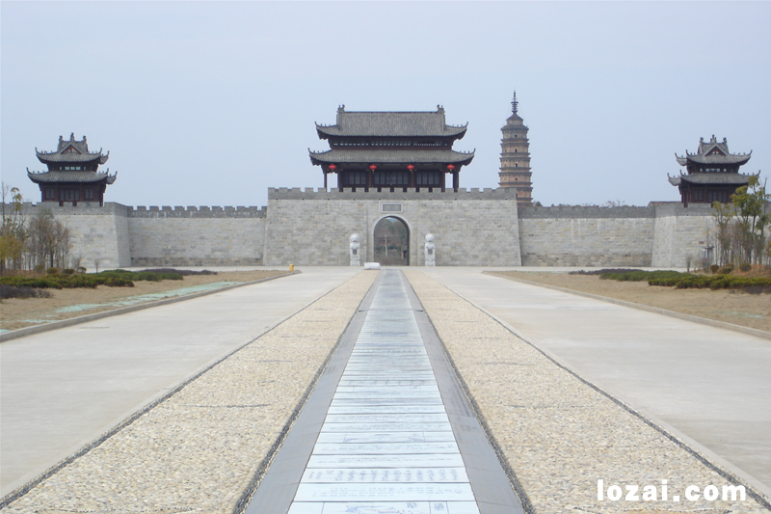
过多的表扬
现今社会，赞扬、激励孩子渐渐成为教育孩子的核心理念。孩子们稍有一点儿成绩，父母就大加表扬，激励他们继续努力：“你真棒！”“你真聪明！”这样的做法确实在一定程度能起到不挫伤孩子的自尊心，帮助孩子树立自信心的作用。但也正因为事事以表扬为主，孩子很少听到批评，使得孩子们对失败的心理承受能力比较脆弱，稍不如意，就会被击垮，心理失衡，无法承受。
溺爱
现在的孩子从小生活在养尊处优的环境中，而一旦希望和要求落空时，他们就感到无比的失落和挫折。
让孩子“输”得起！培养内心强大的孩子的六个关键：
关键一：设置恰当的目标
许多父母从小给孩子灌输这样一个观念：“一分耕耘一分收获，只要你努力了就一定能行，一定会有进步，一定能考出好成绩。”当然这句话在一定程度上可以起到鼓励孩子的作用，但很多时候，这样的话语也可解释为：“如果你不会做习题，考试成绩不好，就一定是你不认真、不努力的结果。”孩子一旦考试没有得到理想的成绩，父母就批评孩子不用功。
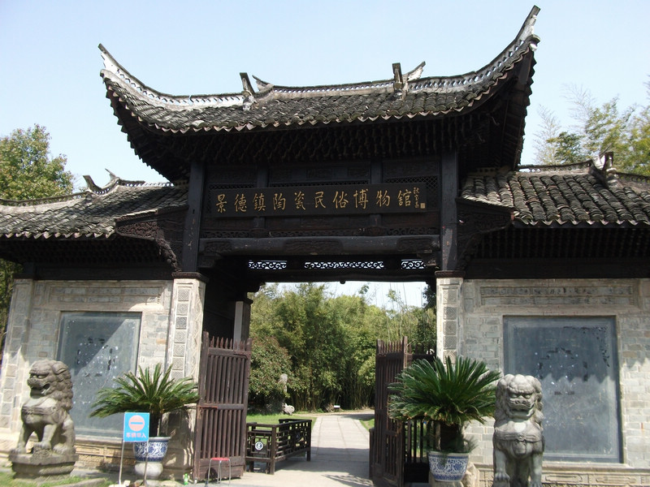
这么做，父母完全忽视了每个孩子在能力上是有差异的。在这种情况之下，父母就是请名师给孩子补课，再督促孩子、逼迫孩子，孩子也不可能达到父母的要求和目标。父母因此很失望，责骂孩子，甚至体罚孩子。孩子一定会感到很委屈，觉得自己再努力也白搭。那么既然如此，还不如破罐子破摔好了。其实，孩子的个性不同，能力也不同。因此，父母在给孩子设定目标时，一定要根据孩子的能力，设置合乎孩子个性和特征的目标。
关键二：赏识孩子的努力而不是能力
因为“聪明”而受到表扬的孩子，他们把考试失败看成是自己不聪明、没有能力的结果。因此他们不愿尝试去做有挑战的事情，而倾向于选择自己擅长或者简单的事情来避免失败。碰到他们不能很快解决的事情，常常以“我不擅长这个”而很快放手，这些孩子表现出缺乏忍受挫折的能力。与此相反，那些因“努力”而受到表扬的孩子更愿意把考试没有取得好成绩的原因归结于自己“不够努力”。因此，他们也愿意更加努力来接受挑战。
关键三：并非所有人都是赢者
胜败乃兵家常事，人在一生中，不可能事事第一。可惜的是，在竞争激烈的时代，许多父母都害怕孩子失败，为了不让孩子 “输在起跑线上”，我们的父母都变着法子、竭尽全力地鼓励孩子争第一。每个家长或者都会碰到这样的事情，如果孩子考试考砸了，只要让他们认识到自己在考试中的差错，吸取教训，在将来的考试中争取好成绩就行。
关键四：强调过程而不是结果
在生活中，我们常常以成败论英雄。如果孩子得了第一名，父母就非常高兴。但当孩子出现了差错，父母就会毫不顾及孩子的心情，批评孩子。这样不仅会给孩子很多压力，也会使没有取得好成绩的孩子感到很沮丧，特别是当他们竭尽全力却没有做好的时候。
关键五：借用英雄情结帮孩子走出困境
孩子在成长过程中，常常会有自己仰慕的英雄。有时候，父母苦口婆心说一百句，也比不上偶像随意间的一句感慨。甚至偶像们什么都不用做，小粉丝们会主动为了追随偶像而勇敢迎接生活中的挑战。父母可以借助孩子心目中的榜样，让孩子明确自己的不足，帮他们走出成长过程中的困境。
关键六：接受孩子的失败
在一般的情况下，没有一个孩子会故意做出让父母生气、失望的事情，也没有一个孩子愿意输。很多时候，孩子犯错时，他们的内心也很沮丧、很痛苦。因此，面对孩子失败，父母不要明里暗里地向孩子表达自己的不满“你怎么不像我的孩子，一直出错”或者给孩子提各种“有用的建议”。其实，父母在给孩子建议或者责骂孩子不努力之前，首先要设身处地地想象一下孩子因为做错事而产生的内心挣扎和痛苦。他们可能因为自己的错误而感到尴尬、羞愧、委屈、沮丧、悲伤、愤怒，也有可能因为自己的错误而丧失了自尊和自信。因此，父母在告诉孩子自己很生气或者感到很丢脸之前，要静下心仔细想一想：自己要说的话是不是能够帮助他们？怎样帮助他们？更重要的是，自己所要说的话将如何帮助孩子调整情绪，走出困境？
作者：玛希娅
选自新书《家庭亲密育儿法》

第一次作为辅导老师，有幸和大家共同经历这一段充实的学习时光。在学习即将进入尾声时，再一次提醒没有完成相关学习任务的老师们。按以下任务认真完成：提交2次作业；分享2篇教学资源；发布主题性帖子不少于5个，参与回复帖子不少于10个；提交1篇研修结业成果。

